Titul Česká astrofotografie měsíce za srpen 2026 obdržel snímek
Pavla Karase „Sedm tváří zatmění“

12. srpna tohoto roku přinesl nejen astronomům jeden z nejúžasnějších jevů, které nám příroda může připravit. Měsíc se na své dráze oblohou dostal na spojnici Země – Slunce a alespoň pro některé obyvatele Slunce zakryl. A tito se ještě rozdělili na ty, kterým zakryl pouze kus Slunce a na ty, kteří měli šanci vidět zatmění úplné.
Právě úplné zatmění se podařilo úspěšně pozorovat vítězi srpnového kola soutěže Česká astrofotografie měsíce, probíhající pod ochrannými křídly České astronomické společnosti, fotograf Pavel Karas. Slovo úspěšně je zde velmi důležité. Vzhledem ke skutečnosti, že v místech s nejlepšími předpovídanými pozorovacími podmínkami bylo Slunce během úplné fáze velmi nízko nad obzorem, stalo se jeho pozorování tak trochu bitvou s oblačností, terénem, časem a technikou. To vše naštěstí našeho autora nezklamalo a podařilo se mu pořídit fotografickou „postupku“ od částečného přes úplné zatmění opět k částečnému.
Zajímavé bylo též „pozadí“ vzniku fotografie. Motivací bylo autorovo 27 let staré pozorování částečného zatmění na hvězdárně ve Valašském Meziříčí, kdy se při „téměř úplném“ zatmění rozhodl, že „jednou to dopadne úplně“. A i když ani během tohoto zatmění nepodlehl Pavel Karas fotografické mánii a ponechal si čas, aby si nebeské představení užil naživo, přesto nějakou fotografickou techniku s sebou do Španělska vyvezl. Ostatně, během zatmění díky použití astronomické montáže a pokročilých přístrojů, téměř vše pracovalo téměř „samo“.
První fáze, pořízené za pomoci sluneční clony Baader, ukazují postupné zakrývání Slunce měsíčním diskem. Stejně tak poslední dva obrázky kompozice. Poslední nakonec ukazuje dramatickou situaci, kdy ještě nepříliš odkryté Slunce zapadá za hřeben Peñalary v pohoří Sierra de Guadarrama. Naštěstí již astronomové umí přesně spočítat polohu Slunce na obloze a geografové umí ukázat, zda se nám Slunce za horou neschová dříve, než bychom chtěli.
Hlavním tématem tohoto výletu byl prostřední snímek kompozice, úplná fáze zatmění. Pás totality, tedy oblast, odkud je vidět úplné neboli totální zatmění, začínal na severu Ruska a přes téměř severní pól, Grónsko a Island přešel do Španělska a skončil kdesi na Baleárách ve Středozemním moři. Zatmění patří do série Saros 126. Tato série vzájemně časově i geograficky posunutých zatmění, trvající 6585,321 dne, sloužila zejména k předpovědi zatmění Slunce a Měsíce. Cyklus saros je série zatmění, která začíná na jednom pólu a postupně se přesouvá k rovníku a následně ke druhému pólu. V jednom cyklu se počet zatmění pohybuje od 69 do 87 a jeho trvání je od 1225 do 1550 let. Zatmění Slunce jsou nejdříve částečná, pak úplná a prstencová. Na konci cyklu nastávají opět zatmění částečná.
Zatmění Měsíce jsou nejdříve polostínová, později částečná a poté následuje řada úplných zatmění, která ke konci cyklu přejdou v částečná, a nakonec opět polostínová. Cykly se vzájemně prolínají, a tak jejich souvztažnost není na první pohled úplně snadno rozlišitelná. O to více musíme obdivovat objevitele tohoto cyklu, chaldejské neboli babylonské astronomy, kteří jej objevili přibližně v 7. až 6. století před naším letopočtem na základě pozorování probíhajících již o jedno či dvě staletí dříve.
A tak můžeme poblahopřát Pavlu Karasovi k inspirativní sluneční kompozici i za snímek sluneční koróny i s detaily mapující sluneční magnetické pole. A můžeme též popřát podobné štěstí i při dalších zatměních Slunce či Měsíce.
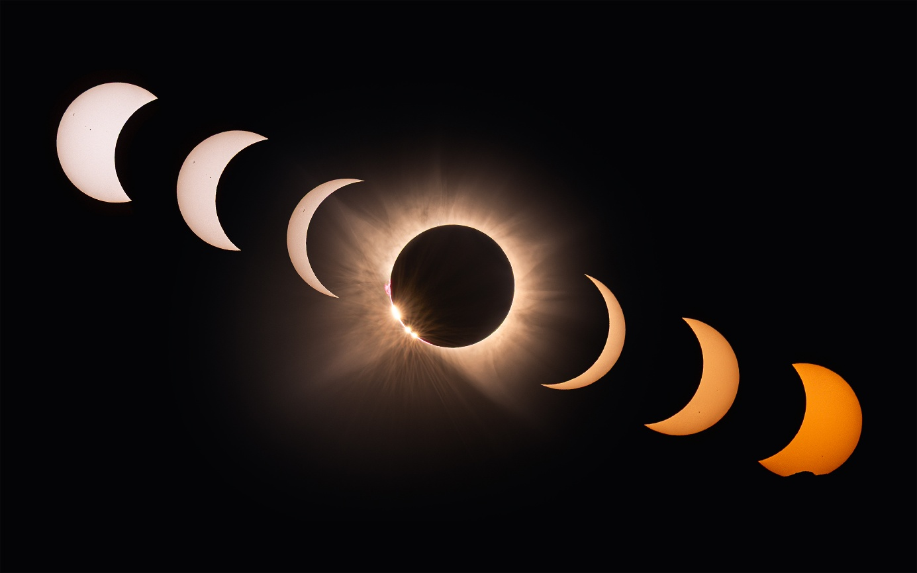

Autor: Pavel Karas
Název: Sedm tváří zatmění
Místo: Puerto de la Morcuera, Španělsko
Datum: 12.08.2026
Snímač: Nikon Z6II
Optika: Tamron 100-400/4.5-6.3
Montáž: Sky-Watcher Star Adventurer GTi
Popis: Adobe Lightroom, Adobe Photoshop

další informace si můžete prohlédnout na
http://www.astro.cz/cam/.

Za porotu ČAM Marcel Bělík, Hvězdárna v Úpici

Soutěž probíhá pod patronací České astronomické společnosti

